# DIMENSIONADO DE BATERÍAS

DETALLES DE BATERIA LIFEPO4 [20]

Como ya se ha mencionado antes, este tipo de baterías, son baterías secundarias que permiten almacenar energía eléctrica, y convertir energía química en energía eléctrica (carga), y viceversa (descarga).

Estas baterías están compuestas por celdas, que a su vez están compuestas por un ánodo, un cátodo, un electrolito y un separador, que son los encargados de permitir la producción de electricidad.

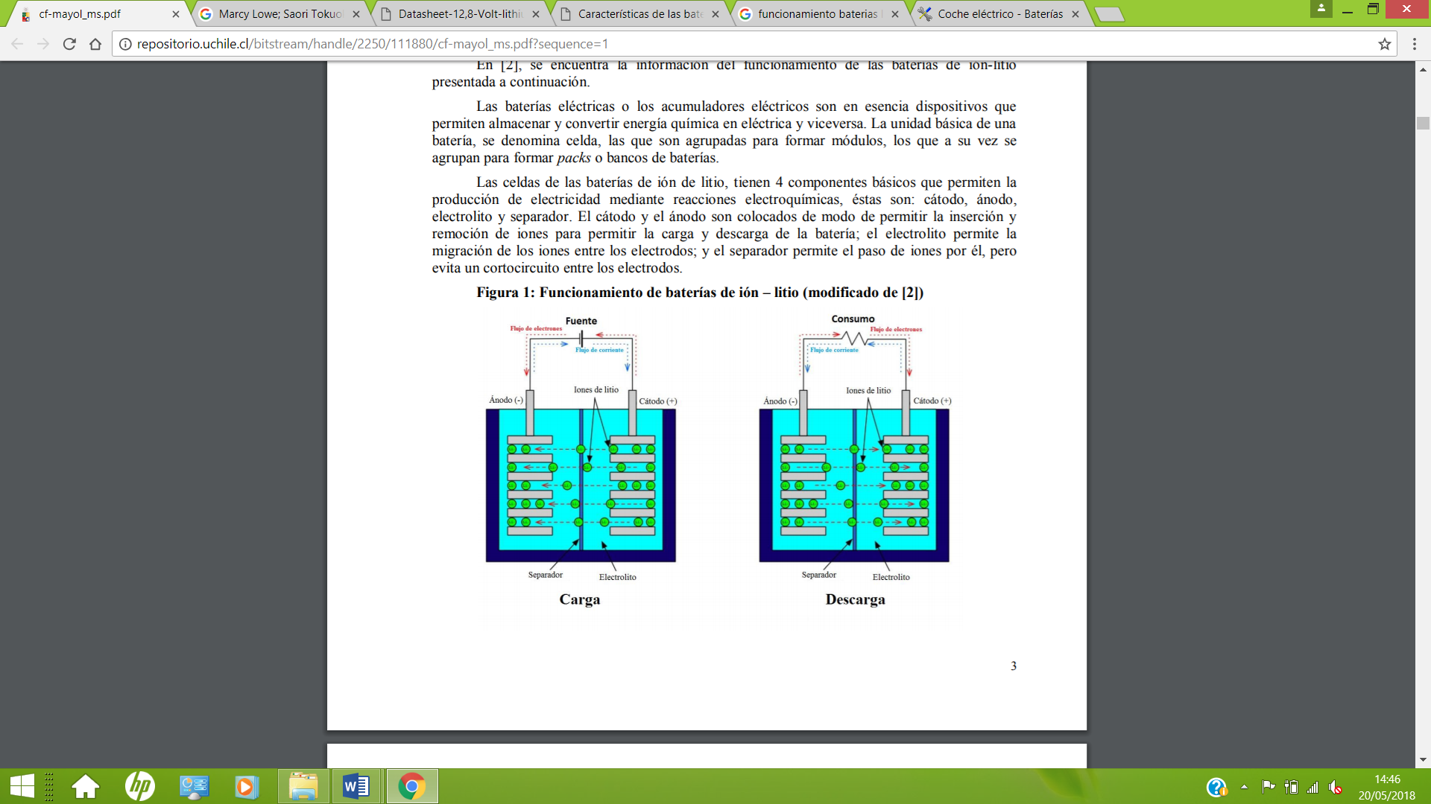

1. Funcionamiento de baterías de ion-litio

Las baterías de LiFePO4 elegidas para este proyecto están compuestas de un cátodo de fosfato de hierro (FePO4)y un ánodo de litio metálico.

Resumiendo las características antes mencionadas (pág. 14), las baterías LiFePO4 son baterías que nos ofrecen diversas ventajas:

* Al estar compuestas de hierro, hace que sean baterías con un costo bajo y no sean tóxicas.
* Vida útil y ciclos de vida largos.
* La sobrecarga y sobredescarga las daña, pero sin explosiones ni incendios. Por lo que las hace más seguras.
* No necesitan mantenimiento.
* Baja resistencia interna.
* Amplio rango de temperaturas de trabajo.
* Muy eficientes.
* Bajo peso y volumen.
* Usencia se efecto memoria.

Existen diferentes tipos de celdas para baterías secundarias dependiendo de su forma y composición (cilíndricas, prismáticas y pouch).

El formato de celda utilizado va a ser la celda cilíndrica. Ya que es el formato requerido por el dispositivo de alimentación elegido. A parte es el formato más robusto y seguro para baterías de iones de litio, y soporta altas presiones sin deformarse, por lo que lo convierte en la mejor opción.

## SISTEMAS DE GESTIÓN DE BATERIAS

Una de las características importantes de las baterías de litio fosfato de hierro es la utilización de BMS para asegurar la eficiencia de la carga.

Un BMS es un sistema de gestión de baterías que se conecta a cada celda para evitar que se produzcan daños en ellas.

Si la tensión sobre la celda desciende por debajo de 2,5V o aumenta por encima de 4,2V la celda fallará.[21]

Las celdas no se autoequilibran después de un ciclo, por lo tanto algunas celdas de un pack pueden quedar cargadas o descargadas por completo antes que otras. [21]

Además de equilibrar las celdas, el BMS se encarga de evitar la subtensión o sobretensión, así como de desconectar el sistema en caso de sobrecalentamiento.

El HAT LIFEPO4WERED/PI elegido incluye un sistema de protección frente a incendios y explosiones, así como un controlador de carga con sobreprotección. Por lo que ya incluye su propio sistema de seguridad.

## ELECCIÓN DE LA CELDA

Las celdas vienen definidas con unas letras que indican la química de la batería, y por unos números que indican la medida de ese modelo (Diámetro con los dos primeros dígitos y altura con los tres restantes). Como la batería a usar es la batería de litio fosfato de hierro, se debe buscar una celda que comience con IFR que son las siglas que definen la química de esta batería.

El HAT utilizado para la alimentación de la placa, tiene unas dimensiones específicas.

Teniendo en cuenta estas características, la elección de la celda a usar debe de ser una celda FIR14500 que nos proporcione 3,2V.

El HAT ya incluye su propia celda y es la que se va a usar en el proyecto.

Data Sheet disponible en el siguiente enlace:

<https://lifepo4wered.com/files/IFR14500EC-600mAh.pdf>

Propiedades más interesantes sobre esta celda:

Tensión de corte de carga: 3,65V.

Tensión nominal: 3,2V.

Corriente de carga: 0,5C.

Método de carga standard: carga a 0,5C CC (corriente constante) hasta 3,65V y sigue con tensión constante de 3,65V hasta que la corriente decline hasta 0,05C.

Máxima corriente de carga: 1C.

Máxima corriente de descarga: 2C.

Tensión de corte de descarga: 2V.

Temperatura de operación:

Carga: -10ºC – 45ºC; Descarga: -201C – 60ºC. No exceder los 80ºC.

Temperatura de almacenamiento: -10ºC – 35ºC.

Ciclos de vida: 2000.